ÅRSBERÄTTELSE
2024.10.01 2025.09.30
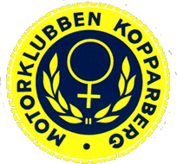
Motorklubben Kopparberg
i samarbetar med:
Riksidrottsförbundet
Örebro läns idrottsförbund
Svenska Bilsportsförbundet
Västra Bilsportsförbundet
SISU Idrotsutbildningarna Örebro Län

Årets tävlingsprestation 2023/2024.
Lucas Axelsson.
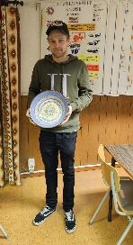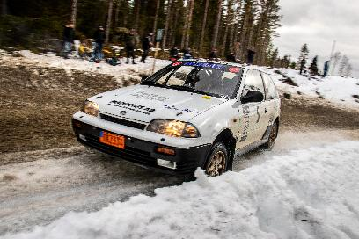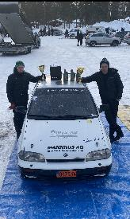

Styrelsen för Motorklubben Kopparberg avger härmed följande årsberättelse för verksamhetsåret 2024-2025.

Ännu ett verksamhetsår är till ända. Från styrelsen ser vi att intresset för motorsporten hålls vid liv. Det är rally och folkrace som dominerar inom klubben med ett stort antal aktiva. Vi är glada att styrelsen lyckas hålla full styrka på sina poster. Framtiden ser dock ut att bli tuff och vi hoppas på att fler kan vara med och dela på uppgifter inom klubben.
Styrelsemöten är öppna för medlemmar att närvara. Vi lägger ut datum för detta på hemsidan och facebook fortlöpande.
Medlemsantalet uppgår nu till 168 st för verksamhetsåret 2024 – 2025.
Klubben har för avsikt att mer och mer använda sociala medier och mail för att marknadsföra och offentliggöra information till medlemmarna. Detta för att dra ned på utgifterna för porto som ökat drastiskt senare år.

RALLY

Kopparsvängen vinter.
Inställt pga för få startande och mildväder.

MKK-Rundan 23/8.
Koppartunnan fick stå tillbaka för en ny tävling och nytt koncept med Stefan Berg som tävlingsledare. En SS på 14km från Skäret till Älvhöjden kördes två gånger. Start, mål och service på Kolartorps industriområde. Tyvärr kom bara 29 ekipage till start. Vi fick mycket positiv feedback på sträckan och arrangemanget. Fina extrapriser i form av tre sponsrade högtryckstvättar. Bra ekonomiskt resultat trots litet startfält. Totalsegrare Kim Nydén, SMK Linde.

Klubbmästare:
A-förare -Viktor Resare, B-förare - Lucas Axelsson. C-förare - Ingen startande.

FOLKRACE

Klubbmästare:
Senior: Rasmus Wass. Dam: Therese Ledin. Veteran: Krister Jacobsson

KOPPARBERGSMARKEN
Marknaden genomfördes helgen 27-28/9. Då detta är en viktig inkomstkälla för klubben så påverkar det naturligtvis klubbens ekonomi. Marknaden har under de senaste åren krympt lite, men ändå inbringar det en viktig del av klubbens budget varje år. I år som tidigare parkerades husbilar och husvagnar under fredagen för att sedan övergå till bilar på lördagen och söndagen. Det blev en fantastisk helg för alla marknadsbesökare som även visade sig då parkeringen fylldes snabbt. Vi hade väldigt svårt att få tag i funktionärer så vissa pass var underbemannade och något eftermiddagspass fick strykas.
Totalt parkerades 586 bilar och 27 husvagnar/husbilar valde att campa hos oss under helgen.

MOSSGRUFVEBANAN
Ingen aktivitet under året men banan är besiktigad och godkänd för tävling och träning.

KLUBBSTUGAN
Hallen på övervåningen är nu helt återställd efter fuktskadan. WC:n där har i samband med detta tagits bort.
Klubbens fasta tel.nr 0580-71833 har utgått. Kontakt sker nu direkt till berörd person.

MÖTEN OCH SAMMANKOMSTER
Det har varit tio styrelsemöten samt ett medlemsmöte/öppet hus under verksamhetsåret.

Årsmöte
Det hölls i klubbstugan och lockade 22st medlemmar som bl.a bjöds på smörgåstårta.

Öppet hus 2/6
Öppet hus med visning av rally och folkracebilar samt prova på virtuell och radiostyrd bilsport. Vi bjöd på grillade hamburgare och korv. Totalt kom ca 40 personer och vi fick ett par nya medlemmar.

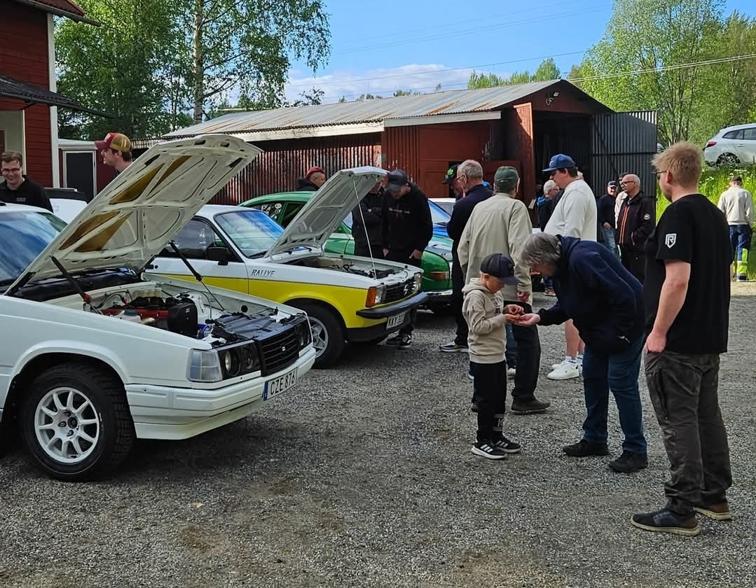

Måndagsjour
På måndagar (eller tisdag om måndagen varit röd) har klubbstugan varit öppet då förtroendevalda har delat på ”måndagsjouren”. Tanken är att man kan komma och få hjälp med frågor, fylla i blanketter, låna filmer, lämna in tävlingsdagböcker och tjöta lite över en fika. Klubbens fasta tel.nr 0580-71833 har utgått. Kontakt sker nu direkt till berörd person.

UNGDOMSSEKTIONEN
Prova på radiostyrd och virtuell bilsport under öppet hus i juni.

MEDLEMMAR
Antal medlemmar är i skrivande stund 168 st.
Klubben har tre hedersmedlemmar och det är Ingemar Frisk, Ingvar Olsson och Roland ”Linde” Andersson.

MOTORKLUBBEN I MEDIA
Inga nyhetsbrev utskickade, varken på mail eller per vanlig post. Utskick i samband med årsmötet, före och efter har dock gjorts. Vi har spridit våran information på motorklubbens hemsida: www.mkk.nu och på klubbens facebooksida. Vill man klubben något kan man alltid maila på info@mkk.nu.
Det är väldigt svårt för oss i klubben att hitta resultat från de tävlingar ni deltagit i. Därför vill vi att ni skickar in bilder och referat eller kontaktar oss så vi hjälps åt att sprida information till våra medlemmar.

LOTTER
Ingen försäljning av lotter under året.

KLUBBFÖRMÅNER
Det finns möjlighet att läsa tidningar och titta på tidningsurklipp. Under året har klubben prenumererat på Bilsport.
Det finns även filmer att låna, både gamla VHS och nyare DVD.
Vill man köra virtuell motorsport är alla välkomna!

FRAMTIDEN
Vi ska tillsammans arbeta för en levande och väl representerad motorklubb.
Som miljöcertifierad förening ska vi i vårt arbete ta stort ansvar för vår natur och miljö.
Barn och ungdomar är framtiden, så satsningen på anpassade aktiviteter för dem kommer att fortsätta.
Tillsammans är vi bra!

Styrelsen tackar härmed medlemmar, funktionärer, markägare, press, sponsorer, annonsörer, Ljusnarsbergs kommun, myndigheter och alla andra som stöttat och uppmuntrat oss i vårt arbete för klubben och sporten under året.
Med förhoppning om fortsatt framgång för MOTORKLUBBEN KOPPARBERG även under kommande år, ställer styrelsen sina platser till årsmötets förfogande.
